«Налоговый Вычет»

Шуликова Марина
Команда №32 @maaarrishaaa

Финансовый университет
Финансовый факультет
Третий курс бакалавриата
Финансы и банковское дело

Описание проблемы низкой доступности налоговых вычетов: сервис «Налоговый Вычет»

Эссе Налоговый Вычет

Описание проблемы
Проблема заключается в низкой доступности налоговых вычетов для физических лиц. Вызвана она сложностью оформления, ограниченной автоматизацией и отсутствием прозрачности в существующей системе.
Проблема затрагивает работающих граждан, которые оплачивают образовательные, медицинские и иные социальные услуги, и теоретически имеют право на налоговый вычет по НДФЛ. В России боле 65 миллионов человек платят НДФЛ. В то же время, если анализировать опросы работающих граждан, то можно увидеть, что только половина опрошенных оформляли налоговый вычет. При этом 15% сказали, что процедура оказалась слишком сложной. [1] Эти данные свидетельствуют о том, что даже доступные финансовые механизмы остаются недоиспользованными из-за бюрократических и технических барьеров, и миллионы граждан теряют возможность вернуть свои деньги из бюджета.
Кроме того, есть и другие, заинтересованные в решении проблемы стороны:
- Федеральная налоговая служба (ФНС) и налоговые инспекторы. ФНС является ключевым участником процесса обработки заявлений. Однако отсутствие формализованных и машиночитаемых данных о конкретных услугах приводит к тому, что инспекторы вынуждены вручную сопоставлять чек, ОКВЭД организации и текст Налогового кодекса. Это создаёт значительную нагрузку, повышает вероятность ошибок и препятствует полной автоматизации процесса.
- Организации, оказывающие социально значимые услуги. Клиникам, образовательным центрам и другим организациям важно, чтобы их услуги могли быть учтены при налоговом вычете, так как это повышает привлекательность для клиентов. Но отсутствие единых требований к структуре данных и необязательность их передачи в ФНС приводит к разрыву информационных потоков и дополнительным запросам со стороны клиентов.
Несмотря на то, что с 2024 года в России введена упрощенная система налогового вычета. [2] Ее с трудом можно назвать полностью автоматизированной. Приведу примеры того, с какими сложностями сталкиваются граждане, оформляющие налоговый вычет:
1. Налогоплательщик не может оформить вычет полностью автоматически.
Если его данные частично были переданы в ФНС через упрощённую систему, но затем он хочет добавить дополнительные расходы, ему приходится заново заполнять декларацию 3-НДФЛ. Он должен вручную сверять суммы, которые уже были учтены, и корректно распределять новый вычет. Это превращает процедуру в сложный и неудобный процесс. [3]

2. Организация не передала сведения об услуге, поэтому пользователь вынужден оформлять вычет вручную.
Например, фитнес-центр не отправляет данные в ФНС, поскольку не имеет технической возможности или обязанности это делать. Клиент, рассчитывающий на автоматический вычет, вынужден сам собирать документы, сканы чеков и подавать декларацию. Это увеличивает трудозатраты и снижает доверие к «упрощённой» системе.

3. ФНС не может корректно обработать данные без ручной проверки.
Из-за отсутствия цифровой классификации услуг часть расходов пользователя может быть отклонена или не учтена без объяснения причин. Чтобы разобраться, гражданин направляет запросы в ФНС и ждёт разъяснений, тратя время и испытывая стресс. В итоге и он, и инспектор вынуждены повторно проходить один и тот же процесс.

Идея Сервиса
Ключевая идея сервиса состоит в создании технологической платформы, которая обеспечивает автоматическое определение расходов, подходящих под налоговый вычет, за счёт структурирования данных от организаций и формализации категорий услуг.
Основой решения является единый цифровой реестр услуг, в котором каждой конкретной услуге присвоен уникальный код и признак «подлежит вычету / не подлежит». Организации передают этот код в электронных чеках, а сервис автоматически сопоставляет данные платежей с данным реестром. Пользователю больше не требуется самостоятельно собирать документы и разбираться в Налоговом кодексе, а ФНС получает унифицированный и машиночитаемый набор данных, который можно проверять без участия инспектора.
Для этого необходимо законодательно или в рамках подзаконных актов создать таблицу соответствий, которая будет иметь следующую структуру: код вычета по закону (1 – по расходам на лечение и приобретение медикаментов; 2 – по расходам на обучение; 3 – по расходам на государственное пенсионное обеспечение, добровольное пенсионное страхование; 4 – по расходам на благотворительность; 5 – по расходам на накопительную часть трудовой пенсии; 6 – по расходам на физкультурно-оздоровительные услуги), ОКВЭД, код услуги и вычетность. Ниже представлен пример таблиц соответствий (таблица 1).
Таблица 1. Пример классификатора услуг для налоговых вычетов
Код вычета по закону | ОКВЭД | Код услуги | Вычетность
1 | Стоматологическая практика | 86.23.11 | да
1 | Деятельность организаций санитарно-эпидемиологического профиля | 86.90.1 | нет
2 | Образование дополнительное детей и взрослых прочее | 85.41.9 | да
3 | Страхование пенсионное | 65.30 | да

Таким образом, сервис устраняет ключевую проблему — низкую автоматизируемость и сложность процесса оформления налоговых вычетов.

Участники сервиса
В рамках сервиса автоматического налогового вычета участвуют следующие ключевые субъекты:
- Сервис автоматического налогового вычета
- Пользователь (налогоплательщик)
- Организации-продавцы (поставщики услуг)
- Оператор фискальных данных (ОФД)
- Федеральная налоговая служба (ФНС России)
Каждый из них играет важную роль в обеспечении работы всей системы. Рассмотрим подробнее функции и выгоду участников процесса.
1. Оператор сервиса автоматического налогового вычета
Это специальный сервис, являющийся частью ФНС.
Функции:
- Обеспечивает техническую работу платформы сервиса.
- Агрегирует фискальные данные от ОФД и взаимодействует с API ФНС для проверки расходов и получения данных о доходах.
- Формирует для пользователя полную картину для вычета (расходы, доходы, расчет) и готовое заявление.
- Организует взаимодействие между всеми участниками системы.
2. Пользователь (налогоплательщик)
Кто может выступать в роли: Любой гражданин России, получающий доходы, облагаемые НДФЛ.
Функции:
- Совершает оплату услуг у продавцов-участников программы.
- Дает единоразовое согласие на обработку фискальных данных для целей налогового вычета.
- В личном кабинете сервиса проверяет автоматически агрегированные и рассчитанные данные (расходы, доходы, сумму к возврату).
- Подтверждает состав расходов для вычета и подписывает электронной подписью сформированное системой заявление.
Выгоды: Пользователь является ключевым выгодоприобретателем. Он получает полностью автоматизированный процесс без сбора документов, заполнения деклараций и расчетов. Возможность легко вернуть часть средств также делает для него более привлекательными услуги продавцов-участников программы.
3. Организации-продавцы (поставщики услуг)
Кто может выступать в роли: юридические лица и ИП, оказывающие услуги, подпадающие под налоговые вычеты (медицинские, образовательные), и использующие онлайн-кассы.
Функции:
- Вносят в свою кассовую систему коды конкретных оказываемых услуг из утвержденного ФНС Единого классификатора.
- Формируют фискальные чеки с обязательным указанием соответствующего кода услуги для каждой позиции.
- Передают чеки через своего ОФД в обычном режиме.
Выгоды: Участие в программе становится мощным конкурентным преимуществом и инструментом маркетинга. Продавец получает право использовать специальный знак «Участник программы автоматического налогового вычета», что напрямую влияет на выбор клиента.
4. Оператор фискальных данных (ОФД)
Функции:
- Принимает, проверяет и хранит фискальные чеки от продавцов-участников, включая чеки с кодами услуг.
- По договору предоставляет Оператору сервиса доступ к потоку соответствующих чеков для их дальнейшей обработки.
- Обеспечивает безопасность и конфиденциальность передачи данных.
Выгоды: Для ОФД интеграция с сервисом дает мощное конкурентное преимущество при привлечении бизнес-клиентов, которым ОФД может предложить дополнительную ценность — участие в программе лояльности для их клиентов.
5. Федеральная налоговая служба (ФНС России)
Кто может выступать в роли: Государственный орган исполнительной власти.
Функции:
- Утверждает, ведет и предоставляет через API Единый классификатор услуг для налоговых вычетов.
- Предоставляет через API данные об ОКВЭД организаций и официальные данные о доходах граждан.
- Принимает от сервиса верифицированные пакеты данных и подписанные заявления.
- Осуществляет автоматическое перечисление сумм вычета налогоплательщикам.
Выгоды: ФНС получает возможность полностью автоматизировать один из самых массовых и трудоемких процессов, что позволяет значительно снизить нагрузку на инспекторов, исключить человеческий фактор и сократить операционные издержки.

Процессы в сервисе и их описание

4.1 Процессы AS-IS и TO-BE
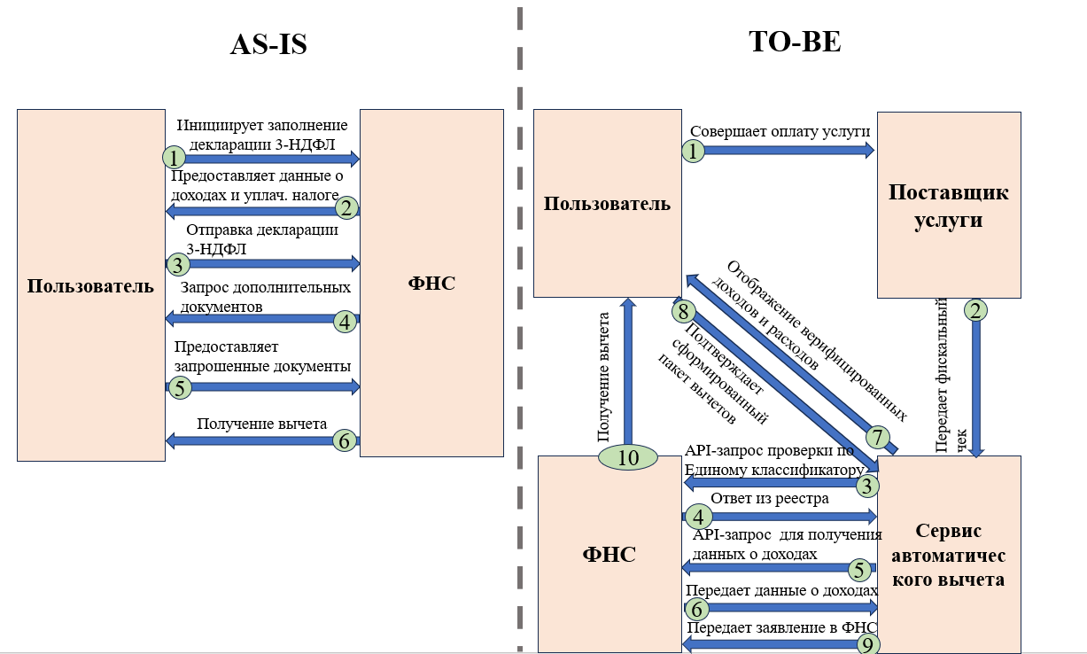
Рисунок 1. Процессы AS-IS и TO-BE
Для наглядности процессов приняты следующие допущения:
- Для TO-BE: объединение Поставщика услуг и ОФД. В схеме Поставщик услуг напрямую передает чек Сервису, что технически обеспечивается Оператором Фискальных Данных (ОФД). Это упрощение сделано для визуальной лаконичности, так как для пользователя процесс выглядит как прямое взаимодействие между магазином и системой вычетов, а ОФД выполняет роль «технического моста», скрытого от конечного потребителя.
- Для AS-IS и для TO-BE: автоматическое получение данных о доходах. Процесс основан на действующем законодательстве. Согласно ст. 230 НК РФ, работодатели (налоговые агенты) обязаны ежегодно представлять в ФНС сведения о доходах физических лиц и удержанном НДФЛ по форме 2-НДФЛ. Эти данные аккумулируются в информационных системах ФНС и автоматически подтягиваются при заполнении декларации 3-НДФЛ. В целевом процессе сервис через API запрашивает и получает эти уже имеющиеся у ФНС данные, что исключает необходимость их самостоятельного предоставления пользователем.
Схема AS-IS иллюстрирует самый распространенный существующий сценарий — процесс получения налогового вычета через личный кабинет налогоплательщика в стандартном порядке. Именно к этому варианту пользователи прибегают чаще всего, когда хотят заявить вычет сразу по нескольким категориям трат (например, лечение, обучение, фитнес), так как упрощенный режим для этого не подходит.
- Пользователь → ФНС: запускает процесс заполнения декларации 3-НДФЛ в личном кабинете на сайте ФНС.
- ФНС → Пользователь: автоматически предоставляет для заполнения сведения о доходах и уплаченном НДФЛ (на основе данных от работодателей по форме 2-НДФЛ).
- Пользователь → ФНС: вручную собирает чеки и договоры, самостоятельно определяет их соответствие критериям вычета, прикрепляет документы, производит расчет суммы вычета и отправляет готовую декларацию 3-НДФЛ с пакетом документов на проверку.
- ФНС → Пользователь: в ходе камеральной проверки (до 3 месяцев) может запросить дополнительные пояснения или документы при выявлении ошибок или несоответствий.
- Пользователь → ФНС: предоставляет запрошенные документы или вносит корректировки в декларацию.
- ФНС → Пользователь: после завершения проверки принимает решение и перечисляет сумму вычета на банковский счет пользователя.
Ключевая проблема заключается в том, что основная интеллектуальная и трудовая нагрузка (сбор, классификация документов и расчеты) полностью ложится на пользователя. Процесс остается длительным, сложным и подверженным ошибкам на этапе ручного оформления.
В целевом решении (TO-BE) после авторизации пользователя в сервис налогового вычета, он начинает работать в фоновом режиме. Сервис собирает всю необходимую информацию о транзакциях, анализирует ее, в том числе получая данные из внешних источников (ОФД, ФНС). Сервис отображает пользователю всю информацию о транзакциях, подходящих под вычет.
Детализация процесса:
- Пользователь → Поставщик услуг: совершает оплату услуги, подпадающей под вычет. Это действие является триггером всего процесса.
- Поставщик услуг → Сервис: автоматически передает фискальный чек, содержащий уникальный код услуги из Единого классификатора + ИНН продавца
- Сервис → ФНС: на основе данных из чека (ИНН продавца и код услуги) запрашивает у ФНС проверку по Единому классификатору. Запрос включает: Код услуги из чека; ОКВЭД продавца
- ФНС → Сервис: возвращает ответ из реестра — признак «подлежит вычету / не подлежит» для данной конкретной пары «ОКВЭД + Код услуги». Это юридически значимый вердикт, на основании которого сервис классифицирует расход.

- Сервис → ФНС: инициирует запрос через API для получения официальных данных о доходах пользователя и уплаченном за год НДФЛ на основе сведений от работодателей.
- ФНС → Сервис: автоматически предоставляет в ответ запрошенные данные о доходах.
- Сервис → Пользователь: отображает для пользователя в личном кабинете полную и прозрачную картину: все верифицированные расходы с детализацией и официально подтвержденную ФНС сумму доходов и уплаченного налога. На этом этапе система автоматически рассчитывает и показывает максимально доступную сумму к возврату.
- Пользователь → Сервис: подтверждает состав расходов, которые следует учесть для вычета (например, проставляя галочки), и одной операцией подписывает электронной подписью сформированное системой комплексное заявление.
- Сервис → ФНС: передает в ФНС готовое комплектное заявление, содержащее подтвержденные пользователем расходы и проверенные данные о его доходах.
- ФНС → Пользователь: осуществляет автоматическое перечисление суммы налогового вычета на банковский счет пользователя. Процесс завершен.
Можно отметить, что в существующей модели (AS-IS) основная нагрузка полностью ложится на налогоплательщика: сбор и проверка документов, самостоятельное заполнение декларации и расчет сумм. Эта особенность процесса создает значительные барьеры для получения законных выплат и становится источником потенциальных ошибок пользователя.
Модель TO-BE кардинально меняет ситуацию. Сервис берет на себя все важные задачи: автоматически идентифицирует подходящие транзакции, проверяет легитимность поставщиков, формирует полный пакет документов и взаимодействует с ФНС. Что повышает не только удобство, но и надежность всей системы.

4.2 Модульная архитектура сервиса «Налоговый Вычет»

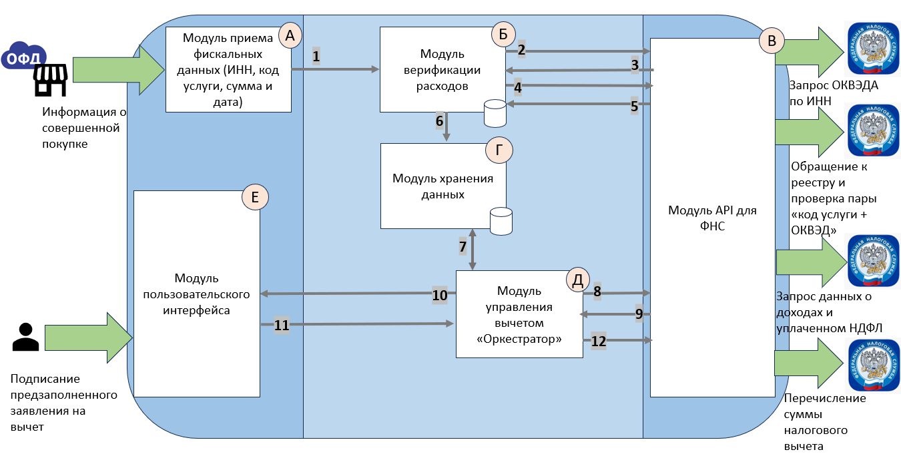
Рисунок 2. Модульная архитектура сервиса «Налоговый Вычет»
Рассмотрим подробнее как работают и за что отвечают модули (таблица 2).
Таблица 2. Описание модулей сервиса «Налоговый Вычет»
№ | Название модуля | Тип | Основная функция | Получает данные от | Передает данные
А | Модуль приёма фискальных данных | внешний | Получает поток фискальных чеков от ОФД. Извлекает ключевые данные: ИНН продавца, код услуги, сумму, дату. | ОФД | Модуль Б
Б | Модуль верификации расходов | внутренний | Координирует всю логику проверки: 1. Через Модуль В запрашивает у ФНС ОКВЭД по ИНН. 2. Через Модуль В проверяет пару «код услуги + ОКВЭД». 3. Сохраняет верифицированный расход. | Модуль А, Модуль В | Модуль Г, Модуль В
В | Модуль API шлюза ФНС | внешний | Единственный модуль для общения с ФНС. Выполняет три типа запросов: 1. Получение ОКВЭД по ИНН. 2. Проверка кода услуги. 3. Получение данных о доходах и уплаченном НДФЛ налогоплательщика. | Модуль Б, Модуль Д | ФНС, Модуль Б, Модуль Д
Г | Модуль хранения данных | внутренний | Хранит все верифицированные данные: 1. Верифицированные расходы пользователей. 2. Данные о доходах пользователей. | Модуль Б, Модуль Д | Модуль Д
Д | Модуль управления вычетом (Оркестратор) | внутренний | Управляет сквозным процессом для пользователя: 1. Агрегирует расходы из Г и запрашивает через В доходы из ФНС. 2. Рассчитывает максимально доступную сумму к возврату на основе уплаченного НДФЛ и лимитов. 3. Формирует полную картину для показа. 4. По команде от Е формирует итоговое заявление. | Модуль Г, Модуль Е | Модуль В, Модуль Г, Модуль Е

Разъяснение этапов процесса:
- Модуль приёма фискальных данных (А) → Модуль верификации расходов (Б): передача структурированных данных из чека (ИНН продавца, код услуги, сумма).
для чего: чтобы запустить процесс проверки легитимности расхода для вычета.
- Модуль верификации расходов (Б) → Модуль API шлюза ФНС (В): запрос ОКВЭД продавца по ИНН.
для чего: чтобы получить информацию о виде деятельности продавца от ФНС.
- Модуль API шлюза ФНС (В) → Модуль верификации расходов (Б): ответ с ОКВЭД продавца.
для чего: чтобы модуль Б получил данные для следующего запроса.
- Модуль верификации расходов (Б) → Модуль API шлюза ФНС (В): запрос на проверку соответствия пары «код услуги + ОКВЭД» в реестре ФНС.
для чего: чтобы получить окончательный вердикт ФНС о праве на вычет по данной конкретной услуге.
- Модуль API шлюза ФНС (В) → Модуль верификации расходов (Б): ответ о праве на вычет по данной услуге.
для чего: чтобы модуль Б получил результат проверки.
- Модуль верификации расходов (Б) → Модуль хранения данных (Г): сохранение верифицированного расхода.
для чего: чтобы накопить массив подтвержденных расходов пользователя.
- Модуль хранения данных (Г) → Модуль управления вычетом (Д): передача накопленных верифицированных расходов для агрегации.
для чего: чтобы модуль Д начал формирование полной картины для пользователя.
- Модуль управления вычетом (Д) → Модуль API шлюза ФНС (В): запрос данных о доходах и уплаченном НДФЛ пользователя.
для чего: чтобы автоматически получить данные для расчета лимита вычета.
- Модуль API шлюза ФНС (В) → Модуль управления вычетом (Д): ответ с данными о доходах и уплаченном налоге.
для чего: чтобы модуль Д мог рассчитать доступную сумму к возврату.
- Модуль управления вычетом (Д) → Модуль пользовательского интерфейса (Е): отображает необходимые данные пользователю.
для чего: для ознакомления и последующего подписания налогоплательщиком заявления на вычет.
- Модуль пользовательского интерфейса (Е) → Модуль управления вычетом (Д): передача утвержденной пользователем информации.
для чего: чтобы инициировать финальную стадию процесса после согласия пользователя.
- Модуль управления вычетом (Д) → Модуль API шлюза ФНС (В): передача готового заявления для отправки в ФНС.
для чего: чтобы передать в налоговую службу все верифицированные данные для автоматического начисления вычета.
ФНС → Пользователь (вне модулей): автоматическое перечисление суммы налогового вычета.

5. Реклама и маркетинг
Целевой потребитель сервиса— это экономически активные граждане России в возрасте от 18 лет и до завершения трудовой активности, получающие официальный доход, облагаемый НДФЛ.
Модель распространения и монетизации:
- Для конечных пользователей (физических лиц) сервис является абсолютно бесплатным.
- Для поставщиков услуг (клиник, образовательных центров, фитнес-клубов) участие также не предполагает комиссий с оплаты их клиентов. Их затраты сводятся к разовой настройке инфраструктуры: внесению в кассовую систему кодов конкретных оказываемых услуг из Единого классификатора и обеспечению передачи фискальных чеков с этим кодом через своего ОФД.
- Источником финансирования сервиса может выступать ФНС или государственный бюджет, так как его внедрение напрямую способствует достижению государственных целей: повышению эффективности налоговой системы и снижению административных расходов.
Ключевой канал продвижения и узнаваемости:
Основным инструментом маркетинга станут физические и цифровые наклейки (стикеры) «Участник программы автоматического налогового вычета», которые будут размещаться поставщиками услуг в точках продаж, на рекламных материалах и на сайтах. Пользователи узнают о существовании сервиса, видя стикер у поставщика.
- Пользователи узнают о существовании сервиса, видя стикер у поставщика.
- Стикер становится сигналом о дополнительной выгоде, влияя на выбор в пользу данного поставщика.
- Совершив покупку, пользователь автоматически становится участником сервиса, что формирует его лояльность как к сервису, так и к поставщику.
Получить информацию о новом удобном для них сервисе пользователи смогут из разных источников.
Участники захотят использовать сервис на постоянной основе в долгосрочной перспективе по нескольким причинам:
    - Привязка к регулярным расходам: потребность в медицинских, образовательных и прочих услугах — это не разовое, а постоянное явление в жизни целевой аудитории.
    - Ежегодная возможность оформления: налоговый вычет можно оформлять каждый год при наличии соответствующих расходов.
Ценность для каждого участника:
- Для пользователя: полная экономия времени и сил, а также гарантированное получение финансовой выгоды — возврата части уплаченных налогов.
- Для поставщиков услуг: мощный инструмент повышения конкурентоспособности и увеличения клиентского потока без дополнительных рекламных затрат.
- Для ФНС России: кардинальное снижение административной нагрузки за счет автоматизации, повышение лояльности граждан к налоговой системе и точности собираемых данных.
- Для Операторов Фискальных Данных (ОФД): переход в статус ключевой инфраструктуры для государственно-финансовых сервисов, что является новым конкурентным преимуществом для привлечения бизнесов-клиентов.
Главным конкурентом сервиса «Налоговый Вычет» является существующий способ самостоятельного оформления вычетов через личный кабинет налогоплательщика на сайте или в приложении ФНС. Многие пользователи, преодолев первоначальный барьер, привыкают к нему. Однако разобраться во всем этом процессе крайне сложно.
Поэтому существуют другие конкуренты сервиса «Налоговый Вычет» — платные сервисы по оформлению налоговых вычетов. Однако эти сервисы, хотя и помогают с заполнением документов, всё равно требуют от клиента самостоятельного сбора и предоставления полного пакета документов — чеков, договоров, справок об оплате. [6]

Вывод
Сервис «Налоговый Вычет» меняет само восприятие налогового вычета: вместо запутанной процедуры он предлагает простой цифровой инструмент, встроенный в привычные платежные действия. Он существенно упрощает процесс и для налогоплательщика, и для налогового инспектора. Именно с этим сервисом получение вычета становится естественной частью финансовой жизни, а не отдельной и сложной бюрократической задачей. Я бы пользовалась этим сервисом, потому что он экономит время, гарантирует корректность расчётов и позволяет легко вернуть свои деньги из бюджета.

«СБП Резерв»

Шуликова Марина
Команда №32 @maaarrishaaa

Финансовый университет
Финансовый факультет
Третий курс бакалавриата
Финансы и банковское дело

Описание проблемы технического неудобства и стресса при срочном переводе денег близким: сервис «СБП Резерв»

СБП Резерв

Описание проблемы
Ключевая проблема: стресс и технические неудобства при срочной необходимости обратиться за финансовой помощью к близкому человеку во время совершения платежа.
С проблемой стресса и неудобств при срочной необходимости занять деньги сталкивается огромное количество людей, и практически каждый из нас хотя бы раз в жизни оказывался в подобной ситуации. Однако наиболее остро она затрагивает несколько конкретных групп.
- Люди с нерегулярным доходом или ограниченным бюджетом. Прежде всего, к этой категории относятся молодежь и студенты, чей финансовый поток непостоянен. Они часто оказываются в ситуации, когда срочно нужны деньги до получения стипендии, первой зарплаты или от родителей, что заставляет их испытывать неловкость и чувствовать себя финансово несостоятельными.
- Пары, ведущие совместный быт, но не имеющие общего счета или бюджета.
Это могут быть как супруги, так и незарегистрированные в рамках официального брака пары. Хотя они часто ведут общее хозяйство и в целом не против помогать друг другу финансово, открытие формального совместного счета может казаться им излишне радикальным шагом, так как такие счета, как правило, не позволяют гибко устанавливать лимиты и правила цели использования средств. При этом удобного и автоматизированного инструмента для взаимопомощи в небольших суммах на повседневные траты у них нет.
- Родители и их несовершеннолетние дети.
Несмотря на существование детских карт, привязанных к родительскому счету, в них обычно отсутствует функция мгновенного автоматического пополнения счета в момент совершения ребенком платежа. Родителям приходится вручную переводить деньги, что создает задержки и неудобства для обеих сторон, особенно в срочной ситуации.
- Пожилые люди и их взрослые дети.
Многие из них живут на скромную пенсию и могут столкнуться с внезапной нехваткой средств (например, на лекарства или коммунальные услуги). При этом они не всегда уверенно пользуются цифровыми сервисами. Их взрослые дети, как правило, готовы помочь, однако пожилым людям часто неудобно и психологически трудно каждый раз лично просить об этом.
Проблема носит повседневный и массовый характер. Она сочетает в себе две составляющие — психологическую, связанную с неловкостью просьбы о деньгах, и техническую, возникающую из-за необходимости вручную совершать переводы в срочной ситуации.
Представим ситуацию: подросток пытается купить по СБП книгу, но на карте не хватает небольшой суммы. Он звонит отцу с просьбой перевести деньги. Отец, находясь на работе, вынужден отвлечься: достаёт телефон, разблокирует его, открывает банковское приложение, вводит пароль, выбирает раздел «Переводы», вводит номер телефона, указывает сумму и подтверждает операцию. Простая просьба превращается в цепочку действий, требующих времени и внимания, создаёт стресс и неудобство для обоих участников — и для родителя, и для ребёнка, ожидающего перевода. [7]

Идея сервиса
Решение заключается в создании технологичного, безопасного и максимально «незаметного» сервиса, который позволяет пользователю автоматически использовать доверенные счета близких людей при нехватке собственных средств, без необходимости прямой просьбы и лишних действий.
При нехватке средств на счёте пользователя система автоматически и мгновенно привлекает недостающие для успешной оплаты ресурсы с заранее одобренных резервных счетов доверенных лиц (доноров). Всё происходит внутри одной сессии оплаты, без прерывания, просьб и ожиданий. Это не кредит, не заем и не перевод — это заранее согласованная возможность пользоваться «финансовой подушкой» близкого.
Ключевой элемент — сервис «СБП Резерв», выполняющий роль оркестратора системы. Он хранит «связки» акцептор-донор с настроенными лимитами и предоставляет банкам эту информацию для осуществления автоматических списаний, полностью исключая ручное взаимодействие пользователей в критический момент.
Таблица, сохраняемая в сервисе «СБП Резерв» содержит необходимую и достаточную информацию, по которой можно идентифицировать акцептора и донора. (таблица 3).
Таблица 3. Образец реестра связей «Акцептор-Донор» в сервисе «СБП Резерв»
Параметр | Акцептор | Донор
Номер телефона | +7 XXX XXX XX XX | +7 XXX XXX XX XX
Банк | Название банка | Название банка

Таким образом, если у пользователя подключен резервный счет, его банк-эмитент, получая запрос на оплату через СБП, сможет не просто констатировать недостаток средств на основной карте, а сможет обратиться к сервису «СБП Резерв» и в рамках той же платежной сессии, не прерывая транзакцию, привлечь недостающую сумму с заранее одобренного резервного счета.
При этом к одному счету акцептора может быть подключено несколько резервных счетов от разных доверенных лиц. Все они будут отображаться в его личном кабинете как доступные источники (после автоматической перепроверки сервисом актуальных лимитов, установленных донорами). Донор также получает возможность стать финансовой опорой для нескольких людей, предоставляя право использовать свои средства не одному человеку, а сразу нескольким акцепторам, создавая для каждого отдельную одобренную связку в системе.

Участники сервиса
Таблица 4. Участники сервиса «СБП Резерв»
Участник | Ключевая роль и функции в новой логике | Выгоды и ценность
Акцептор (Плательщик) | • Основной выгодоприобретатель  • В момент оплаты видит сумму, недостаток средств и автоматически предложенный список доступных резервных счетов.  • Выбирает донора одним касанием. | Получает успешный результат оплаты без выхода из приложения и внешних обращений. Сохранение контекста и времени. Устранение стресса. Финансовая гибкость за счет доверенного круга.
Донор | • Пассивный гарант, предоставляющий полномочия.  • Однократно настраивает резервный счет для конкретного акцептора, устанавливая лимиты (сумма, период, MCC-коды).  • Не участвует активно в момент оплаты. | Спокойная поддержка. Помощь оказывается автоматически, когда это действительно нужно. Полный контроль через заранее установленные правила. Укрепление доверия.
Сервис «СБП Резерв» | • Хранит реестр связок «Акцептор — Донор» со всеми параметрами лимитов.  • Автоматически проверяет доступные резервные счета по запросу банка акцептора.  •Автоматически координирует списания в рамках лимитов, выступая доверенным посредником между банками. | Обеспечивает безопасность всех операций по резервным счетам, технологический элемент нового решения.
НСПК (ОПКЦ СБП) | • Инфраструктурный оператор и маршрутизатор.  • Обеспечивает коммуникацию между всеми участниками (банками, сервисом «СБП Резерв», расчетным центром).  • Проводит клиринг и обеспечивает проведение транзакций в рамках СБП. | Расширение экосистемы. Появление нового социально-финансового сервиса внутри СБП. Рост транзакционной активности. Укрепление рыночной позиции как инновационной платформы.
Банк-участник СБП | • Интегратор и поставщик интерфейса.  • Встраивает логику проверки и использования резервных счетов в свое мобильное приложение и бэк-офис.  • Выполняет расчеты с другими банками через НСПК и Банк России по итогам операций. | Лояльность, предложение уникального клиентского сервиса. Увеличение количества успешных транзакций и снижение числа отказов. Глубокие данные о финансовых связях клиентов.

Процессы в сервисе

4.1 Процесс AS-IS
Рассмотрим, из каких этапов состоит процесс оплаты на данный момент.

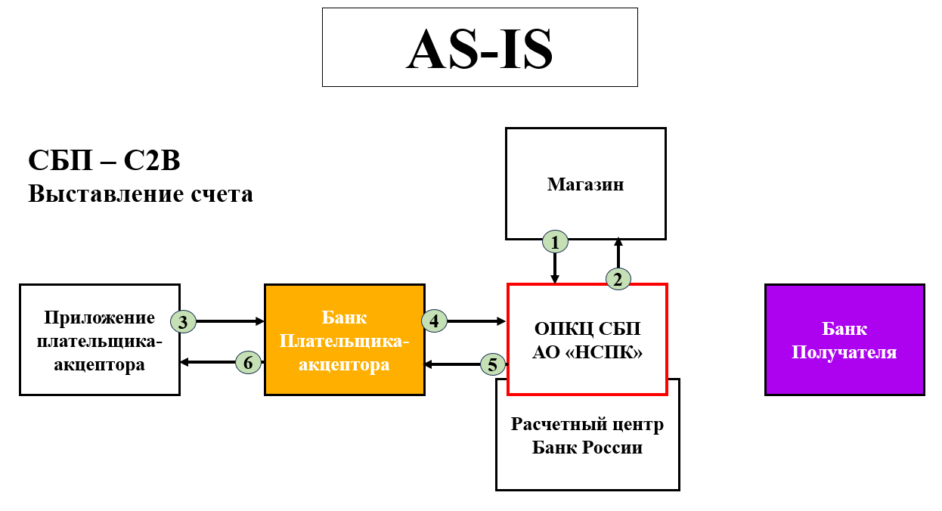
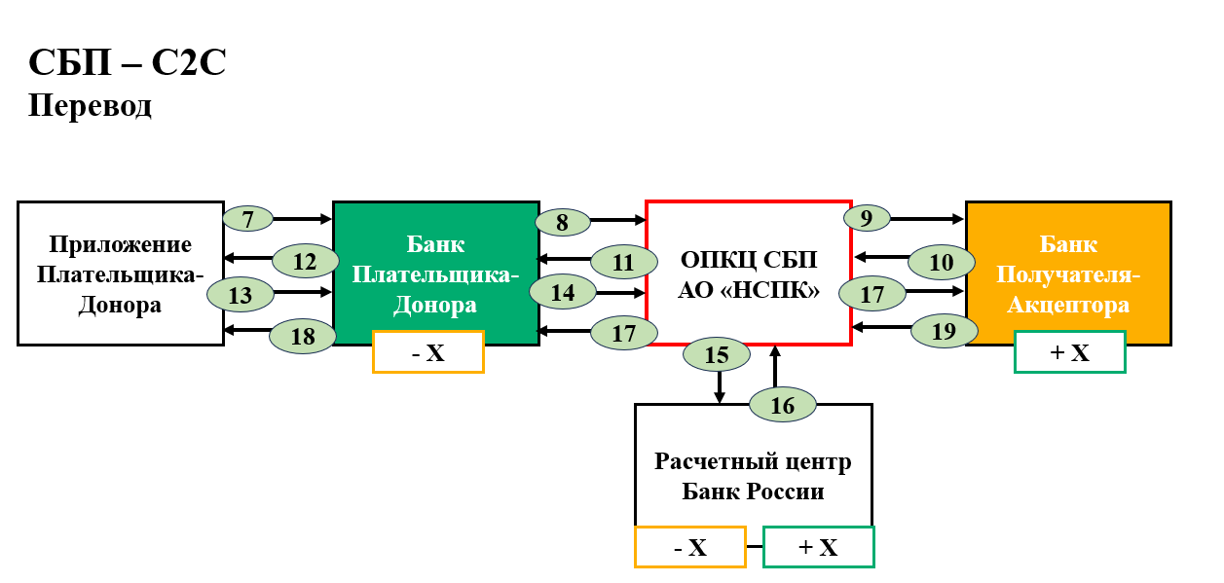
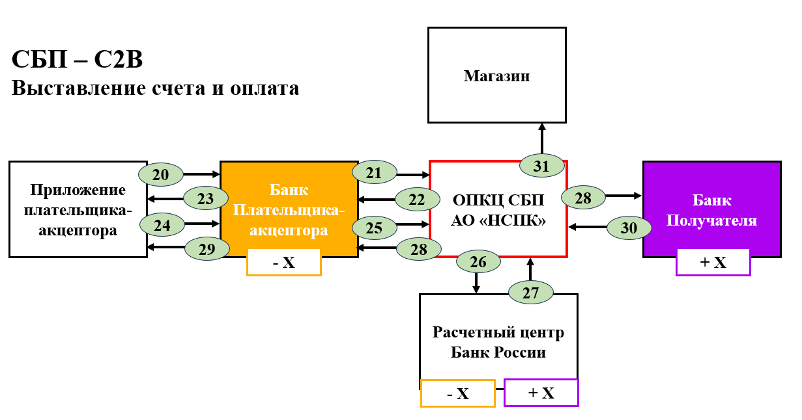
Рисунок 3. Процессы AS-IS
Сейчас в системе СБП отсутствует встроенный механизм для мгновенного привлечения недостающих средств в момент оплаты. Когда у покупателя не хватает денег на счёте, транзакция прерывается. Для завершения покупки пользователь вынужден самостоятельно организовать процесс пополнения своего счёта, который в реальности разбивается на три отдельных и разрозненных этапа:
- Этап 1: Прерванная попытка оплаты (C2B). Покупатель сканирует QR-код, система проверяет баланс и отказывает в проведении платежа.
- Этап 2: Ручной перевод между физическими лицами (C2C). Покупатель вне системы СБП (через звонок или мессенджер) просит помощи. Помощник (донор) должен вручную открыть своё приложение, найти получателя, подтвердить перевод и дождаться его зачисления.
- Этап 3: Повторная инициация оплаты (C2B). После поступления денег покупатель возвращается к кассе, заново сканирует QR-код и наконец завершает оплату.
Рассмотрим процессы подробнее
Этап 1: Выставление счета и попытка оплаты (прерывается)
- Магазин → ОПКЦ СБП: запрос на запоминание корзины (формирование URL кассы).
  - Цель: Магазину необходимо передать в систему СБП данные о заказе (сумму, состав) для формирования уникальной платежной ссылки (QR-кода), которую увидит покупатель.
- ОПКЦ СБП → Магазин: подтверждение запоминания корзины.
  - Цель: уведомить магазин об успешной регистрации данных заказа в системе. Магазин может отобразить покупателю QR-код, ведущий на эту "кассу".
- Приложение Плательщика-Акцептора → Банк Плательщика-Акцептора: запрос информации о корзине после сканирования QR-кода.
  - Цель: Приложение покупателя отправляет в его банк данные, полученные из QR-кода, чтобы запросить детали выставленного счета (сумму, получателя и т.д.).
- Банк Плательщика-Акцептора → ОПКЦ СБП: запрос данных о запомненной корзине.
  - Цель: Банк покупателя обращается в центральный узел (ОПКЦ СБП), где хранятся данные о всех активных счетах, чтобы получить актуальную информацию для своего клиента.
- ОПКЦ СБП → Банк Плательщика-Акцептора: предоставление данных о корзине (счете).
  - Цель: передать банку акцептора всю необходимую информацию для отображения покупателю: сумму, наименование получателя (магазина) и другие детали.
- Банк Плательщика-Акцептора → приложение Плательщика-Акцептора: Отображение счета и уведомление о недостатке средств.
  - Цель: показать покупателю финальную сумму к оплате и запросить подтверждение. Банк одновременно проверяет баланс клиента. При обнаружении недостатка средств транзакция не может быть продолжена.
Этап 2: Перевод средств от Донора к Акцептору (C2C)
- Приложение Плательщика-Донора → Банк Плательщика-Донора: ввод номера телефона Акцептора для перевода.
  - Цель: Донор вручную инициирует перевод, указывая номер телефона получателя и сумму. Это действие происходит вне контекста оплаты в магазине.
- Банк Плательщика-Донора → ОПКЦ СБП: запрос на получение информации о получателе (Акцепторе).
  - Цель: банк донора запрашивает у центрального узла подтверждение существования такого клиента в системе СБП и его частичные данные для верификации.
- ОПКЦ СБП → Банк Получателя-Акцептора: запрос данных клиента для подтверждения перевода.
  - Цель: перенаправить запрос на верификацию в банк, где обслуживается получатель.
- Банк Получателя-Акцептора → ОПКЦ СБП: предоставление данных клиента для подтверждения (имя, отчество, первая буква фамилии).
  - Цель: дать достаточно информации для идентификации получателя, не раскрывая полные персональные данные.
- ОПКЦ СБП → Банк Плательщика-Донора: передача данных Акцептора для подтверждения.
  - Цель: передать полученные от банка акцептора данные для отображения донору.
- Банк Плательщика-Донора → Приложение Плательщика-Донора: отображение данных получателя для подтверждения.
  - Цель: показать донору, кому именно он отправляет деньги, чтобы тот мог убедиться в правильности выбора.
- Приложение Плательщика-Донора → Банк Плательщика-Донора: подтверждение перевода и дача поручения.
  - Цель: после проверки данных получателя донор нажимает кнопку "Перевести", давая своему банку окончательное разрешение на проведение операции.
- Банк Плательщика-Донора → ОПКЦ СБП: отправка платежного поручения на перевод.
  - Цель: после получения подтверждения от донора его банк инициирует операцию перевода, отправляя в ОПКЦ все необходимые реквизиты и сумму для проведения межбанковского расчета.
- ОПКЦ СБП → Расчетный центр Банка России: запрос на проведение расчета между корсчетами банков.
  - Цель: инициировать перевод денежных средств с корреспондентского счета банка плательщика-донора на корреспондентский счет банка получателя-акцептора через центральную систему Банка России.
- Расчетный центр Банка России → ОПКЦ СБП: подтверждение проведения расчета.
  - Цель: уведомить операционный центр СБП об успешном завершении межбанковского клиринга. Деньги между банками перемещены.
- ОПКЦ СБП → Банк Плательщика-Донора и Банк Получателя-Акцептора: параллельные уведомления.
  - Цель для Банка Плательщика-Донора: сообщить банку-отправителю, что операция завершена на уровне межбанковских расчетов (списание с корсчета подтверждено).
  - Цель для Банк Получателя-Акцептора: сообщить банку-получателю, что на его корреспондентский счет поступили средства от другого банка в рамках конкретной операции СБП.
- Банк Плательщика-Донора → Приложение Плательщика-Донора: уведомление об успешном переводе.
  - Цель: проинформировать донора о том, что его перевод был выполнен успешно.
- Банк Получателя-Акцептора → ОПКЦ СБП: уведомление о зачислении средств на счет Акцептора.
  - Цель: после получения уведомления о поступлении денег на корсчет, банк получателя-акцептора списывает их с него и зачисляет на личный счет получателя (Акцептора). Затем он отчитывается в ОПКЦ СБП о завершении этой части операции на своей стороне.
Этап 3: Повторная оплата счета (C2B)
- Приложение Плательщика-Акцептора → Банк Плательщика-Акцептора: Повторный запрос информации о корзине (после пополнения баланса).
  - Цель: покупатель заново сканирует QR-код или обновляет страницу оплаты, чтобы получить актуальные данные о счете.
- Банк Плательщика-Акцептора → ОПКЦ СБП: повторный запрос данных о корзине.
- ОПКЦ СБП → Банк Плательщика-Акцептора: предоставление данных о корзине.
- Банк Плательщика-Акцептора → Приложение Плательщика-Акцептора: отображение счета для оплаты (теперь средств достаточно).
- Приложение Плательщика-Акцептора → Банк Плательщика-Акцептора: подтверждение оплаты счета.
  - Цель: покупатель, увидев, что средства теперь есть, нажимает кнопку "Оплатить", давая банку команду на списание суммы в пользу магазина.
- Банк Плательщика-Акцептора → ОПКЦ СБП: отправка платежного поручения на оплату покупки.
  - Цель: банк акцептора, убедившись в достаточности средств, инициирует финальный платеж магазину.
- ОПКЦ СБП → Расчетный центр Банка России: Запрос на проведение расчета за покупку.
- Расчетный центр Банка России → ОПКЦ СБП: подтверждение расчета за покупку.
- ОПКЦ СБП → Банк Плательщика-Акцептора и Банк Получателя (Магазина): параллельные уведомления.
  - Цель для Банк Плательщика-Акцептора: подтвердить банку покупателя, что платеж проведен и средства списаны.
  - Цель для Банк Получателя: уведомить банк магазина о поступлении оплаты от покупателя на его корреспондентский счет.
- Банк Плательщика-Акцептора → Приложение Плательщика-Акцептора: уведомление об успешной оплате покупки.
  - Цель: проинформировать покупателя, что операция в магазине завершена успешно.
- Банк Получателя → ОПКЦ СБП: уведомление о зачислении средств на счет Магазина.
  - Цель: после того как банк магазина зачислит деньги с корсчета на расчетный счет самого магазина, он отчитывается об этом в ОПКЦ для полного закрытия операции.
- ОПКЦ СБП → Магазин: финальное уведомление о получении оплаты.
  - Цель: проинформировать конечного получателя денег (магазин) о том, что оплата от покупателя полностью получена и зачислена. Транзакция завершена.

4.2 Процесс TO-BE
Рассмотрим, как упрощается процесс при внедрении сервиса «СБП Резерв».

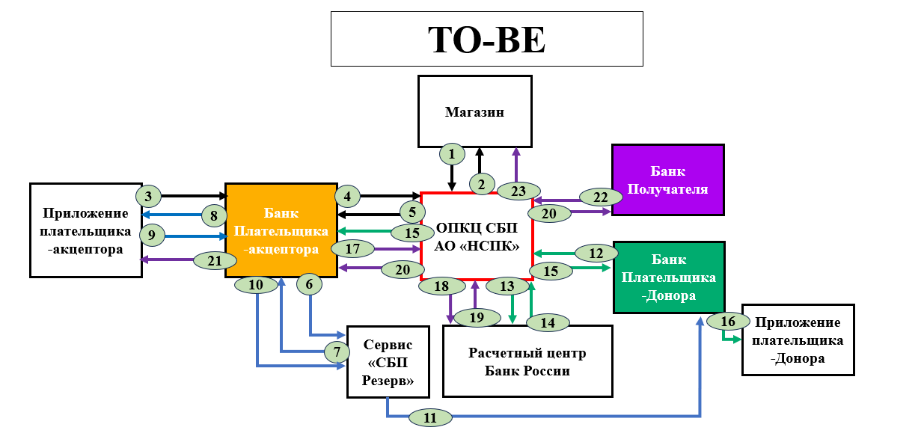
Рисунок 4. Процесс TO-BE
Этап 1: Выставление счета и обнаружение недостатка средств (Шаги 1-5)
- Магазин → ОПКЦ СБП: запрос на запоминание корзины (формирование URL кассы).
  - Цель: магазину необходимо передать в систему СБП данные о заказе для формирования уникальной платежной ссылки (QR-кода).
- ОПКЦ СБП → Магазин: подтверждение запоминания корзины.
  - Цель: уведомить магазин об успешной регистрации данных заказа в системе. Магазин может отобразить покупателю QR-код, ведущий на эту "кассу".
- Приложение Плательщика-Акцептора → Банк Плательщика-Акцептора: запрос информации о корзине после сканирования QR-кода.
  - Цель: приложение покупателя отправляет в его банк данные, полученные из QR-кода, чтобы запросить детали выставленного счета (сумму, получателя и т.д.).
- Банк Плательщика-Акцептора → ОПКЦ СБП: запрос данных о запомненной корзине.
  - Цель: банк покупателя обращается в центральный узел (ОПКЦ СБП), где хранятся данные о всех активных счетах, чтобы получить актуальную информацию для своего клиента.
- ОПКЦ СБП → Банк Плательщика-Акцептора: предоставление данных о корзине (счете).
  - Цель: передать банку акцептора всю необходимую информацию для отображения покупателю: сумму, наименование получателя (магазина) и другие детали.
Этап 2: Проверка и выбор резервного счета (Шаги 6-11)
- Банк Плательщика-Акцептора → Сервис «СБП Резерв»: запрос информации о доступных резервных счетах для данного Акцептора.
  - Ключевое отличие: вместо показа ошибки о недостатке средств, банк автоматически проверяет, есть ли у клиента заранее одобренные резервные счета (доноры). Для этого он отправляет в сервис номер телефона и банк клиента.
- Сервис «СБП Резерв» → Банк Плательщика-Акцептора: ответ со списком доступных резервных счетов (доноров) и их лимитов.
  - Цель: вернуть банку информацию о том, у каких доноров акцептор может запросить недостающую сумму, и в каких пределах.
- Банк Плательщика-Акцептора → Приложение Плательщика-Акцептора: отображение счета и предложение оплатить с использованием резервного счета.
  - Цель: показать покупателю сумму к оплате, сообщить о недостатке своих средств, но сразу предложить выбор из доступных доноров для автоматического пополнения.
- Приложение Плательщика-Акцептора → Банк Плательщика-Акцептора: выбор конкретного донора и подтверждение на списание с его резервного счета.
  - Цель: покупатель выбирает, у кого из доступных доноров запросить недостающую сумму, и дает согласие на операцию.
Этап 3: Автоматический запрос и перевод средств с резервного счета (Шаги 12-16)
- Банк Плательщика-Акцептора → Сервис «СБП Резерв»: передача поручения на списание с выбранного резервного счета.
  - Цель: уведомить сервис о том, что акцептор запрашивает у конкретного донора определенную сумму. Сервис выступает доверенным посредником.
- Сервис «СБП Резерв» → Банк Плательщика-Донора: переадресация запроса на списание.
  - Цель: передать запрос банку, где обслуживается выбранный донор, для исполнения на основании ранее данного согласия.
- Банк Плательщика-Донора → ОПКЦ СБП: автоматическая отправка платежного поручения на перевод (донор → акцептор).
  - Ключевое отличие: банк донора, имея предварительное однозначное согласие клиента и установленные лимиты, выполняет перевод автоматически, без его подтверждения в данный момент. Он резервирует средства и инициирует платеж.
- ОПКЦ СБП → Расчетный центр Банка России: запрос на проведение расчета между банками донора и акцептора.
  - Цель: инициировать перевод денежных средств с корреспондентского счета банка плательщика-донора на корреспондентский счет банка получателя-акцептора.
- Расчетный центр Банка России → ОПКЦ СБП: подтверждение проведения расчета.
  - Цель: уведомить ОПКЦ СБП об успешном завершении межбанковского клиринга.
- ОПКЦ СБП → Банк Плательщика-Донора и Банк Получателя-Акцептора: параллельные уведомления.
  - Цель для Банка Плательщика-Донора: сообщить банку-отправителю, что операция завершена на уровне межбанковских расчетов.
  - Цель для Банка Получателя-Акцептора: уведомить банку-получателю о зачислении средств на его корреспондентский счет.
- Банк Плательщика-Донора → Приложение Плательщика-Донора: уведомление о списании средств по резервному счету.
  - Цель: информировать донора о том, что с его счета была списана сумма в пользу акцептора в рамках ранее данного им разрешения.
Этап 4: Автоматическое завершение оплаты покупки (Шаги 17-23)
- Банк Получателя-Акцептора → ОПКЦ СБП: уведомление о зачислении средств на счет Акцептора.
  - Цель: после зачисления денег с корсчета на личный счет акцептора, банк отчитывается об этом в ОПКЦ СБП. Это сигнал для банка акцептора о том, что можно продолжить оплату.
- ОПКЦ СБП → Расчетный центр Банка России: запрос на проведение расчета за покупку.
  - Цель: инициировать перевод денег с корсчета банка плательщика-акцептора на корсчет банка магазина.
- Расчетный центр Банка России → ОПКЦ СБП: подтверждение расчета за покупку.
  - Цель: уведомить ОПКЦ об успешном завершении финального межбанковского перевода.
- ОПКЦ СБП → Банк Плательщика-Акцептора и Банк Получателя (Магазина): параллельные уведомления.
  - Цель для Банк Плательщика-Акцептора: подтвердить банку покупателя, что платеж проведен и средства списаны.
  - Цель для Банк Получателя: уведомить банк магазина о поступлении оплаты на его корреспондентский счет.
- Банк Плательщика-Акцептора → Приложение Плательщика Акцептора: уведомление об успешной оплате покупки.
  - Цель: проинформировать покупателя о том, что операция в магазине завершена успешно.
- Банк Получателя → ОПКЦ СБП: уведомление о зачислении средств на счет Магазина.
  - Цель: после того как банк магазина зачислит деньги с корсчета на расчетный счет самого магазина, он отчитывается об этом в ОПКЦ для полного закрытия операции.
Таким образом, Текущий процесс (AS-IS) имеет серьёзные недостатки в пользовательском опыте и операционной эффективности. При нехватке средств у покупателя транзакция прерывается, вынуждая его покинуть интерфейс оплаты и вручную, вне системы, просить помощи у другого человека (донора). Донору, в свою очередь, необходимо самостоятельно открыть своё приложение, ввести данные получателя, подтвердить перевод и только после этого покупатель может вернуться и повторить попытку оплаты. Этот процесс не только отнимает время и создает неудобство для обоих пользователей, но и увеличивает риск отказа от покупки. Кроме того, он состоит из двух разрозненных циклов — перевода между физическими лицами (C2C) и оплаты магазину (C2B), — что делает его длинным (31 шаг) и неэффективным.
Целевой процесс (TO-BE), основанный на введении сервиса «СБП Резерв», кардинально меняет эту логику, предлагая бесшовное и автоматизированное решение. Ключевое преимущество заключается в том, что при обнаружении недостатка средств у акцептора его банк автоматически проверяет наличие предварительно одобренных резервных счетов и сразу предлагает их список для оплаты прямо в интерфейсе. Покупатель одним нажатием выбирает донора, после чего вся дальнейшая логика выполняется системой без его участия. Для донора процесс становится полностью пассивным: средства списываются автоматически в рамках заранее установленных им лимитов, а он лишь получает уведомление о совершённой операции.

4.2 Процесс настройки резервного счета
Для работы целевого решения (TO-BE) пользователям необходимо единожды и заранее создать резервную финансовую связь — подключить резервный счёт. Эта настройка выполняется через банковские приложения обоих участников до момента совершения оплаты. Ниже представлен детальный процесс этой первоначальной настройки.
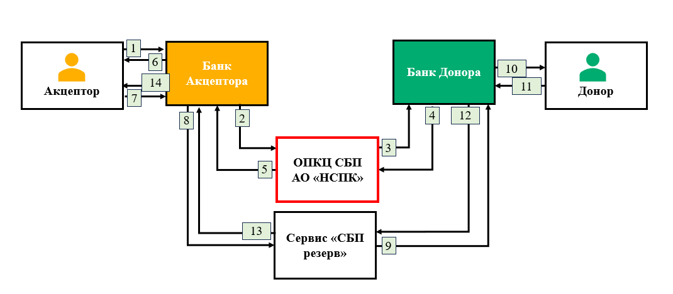
Рисунок 5. Процесс настройки резервного счета.
- Акцептор (Приложение) → Банк Акцептора: запрос на подключение резервного счета с указанием номера телефона и банка потенциального Донора.
  - Цель: Акцептор инициирует процесс, указывая номер телефона и банк человека, у которого он хотел бы иметь возможность запрашивать средства в случае необходимости.
- Банк Акцептора → ОПКЦ СБП: запрос информации о указанном потенциальном Доноре.
  - Цель: Банк Акцептора обращается в центральный узел СБП, чтобы проверить существование такого клиента в системе и получить его минимальные данные для идентификации.
- ОПКЦ СБП → Банк Донора: запрос данных клиента (потенциального Донора) для верификации.
  - Цель: ОПКЦ перенаправляет запрос в банк, где обслуживается указанный человек, для подтверждения его реквизитов.
- Банк Донора → ОПКЦ СБП: предоставление данных для верификации (имя, отчество, первая буква фамилии).
  - Цель: Банк Донора подтверждает существование клиента и возвращает частичные данные, достаточные для его идентификации Акцептором, но не раскрывающие полную личную информацию.
- ОПКЦ СБП → Банк Акцептора: передача данных потенциального Донора для подтверждения.
  - Цель: передать полученные от банка Донора данные (имя, отчество, первую букву фамилии) банку Акцептора.
- Банк Акцептора → Акцептор (Приложение): отображение данных потенциального Донора для подтверждения.
  - Цель: показать Акцептору данные человека, которого он указал, чтобы тот мог убедиться, что это именно тот, кому он хотел отправить запрос
- Акцептор (Приложение) → Банк Акцептора: подтверждение корректности данных и отправка официального запроса на предоставление резервного счета.
  - Цель: после верификации Акцептор подтверждает запрос, который теперь становится формальным обращением к Донору.
- Банк Акцептора → Сервис «СБП Резерв»: передача запроса на подключение резервного счета.
  - Цель: Банк Акцептора регистрирует запрос в центральном сервисе, который будет хранить информацию о всех соглашениях.
- Сервис «СБП Резерв» → Банк Донора: переадресация запроса от Акцептора.
  - Цель: уведомить банк Донора о поступившем запросе на предоставление резервного счета его клиенту.
- Банк Донора → Донор (Приложение): уведомление о запросе от Акцептора с предложением стать Донором.
  - Цель: предоставить Донору интерфейс для принятия решения: отклонить запрос или принять его, настроив при этом параметры (лимиты сумм, периоды действия).
- Донор (Приложение) → Банк Донора: принятие решения и настройка параметров резервного счета.
  - Цель: Донор соглашается (или отказывается) и, в случае согласия, устанавливает правила: максимальную сумму, которую можно списать за раз, дневной или месячный лимит. Это разовое предварительное согласие, которое будет основой для всех будущих автоматических списаний.
- Банк Донора → Сервис «СБП Резерв»: уведомление о решении Донора и передача параметров лимитов.
  - Цель: зафиксировать в центральном сервисе факт согласия (или отказа) и конкретные условия, на которых Донор предоставляет свой резервный счет.
- Сервис «СБП Резерв» → Банк Акцептора: Уведомление о результате запроса.
  - Цель: проинформировать банк Акцептора (и, через него, самого Акцептора) о решении Донора.
- Банк Акцептора → Акцептор (Приложение): финальное уведомление о результате настройки резервного счета.
  - Цель: сообщить Акцептору, что резервный счет успешно подключен (или запрос отклонен). В случае успеха Акцептор видит нового Донора в списке доступных для оплаты в будущем.

Реклама и маркетинг
Сервис «СБП Резерв» основан на парной модели взаимодействия «Донор» – «Акцептор». Целевые пары пользователей включают категории, представленные в таблице ниже.
Таблица 5. Пользователи сервиса «СБП Резерв»
Донор | Акцептор | Ключевая потребность пары
Родитель | Ребенок (подросток/студент) | Быстрая финансовая помощь и развитие финансовой самостоятельности при сохранении родительского контроля.
Супруг/Партнер | Супруг/Партнер | Гибкое ведение совместного бюджета без необходимости открытия общего счета
Взрослый ребенок | Пожилой родитель | Тактичная поддержка родителей без необходимости последних напрямую просить о помощи
Данная схема наглядно показывает, что сервис универсален и будет привлекателен для людей разного пола, возраста и социального статуса, объединенных доверительными отношениями.
Основным и самым эффективным каналом привлечения пользователей станут сами банки-партнеры. После интеграции API сервиса «СБП Резерв» в свою экосистему, банк получает мощный инструмент для удержания клиентов и борьбы с оттоком транзакций. Поэтому в его собственных интересах активно продвигать эту функцию среди своей клиентской базы. Узнавать о сервисе пользователи будут напрямую в привычной и доверенной среде — мобильном приложении своего банка. Ключевая экономическая мотивация для банка заключается в том, что каждая успешно завершенная с помощью сервиса транзакция приносит ему комиссионный доход. Сервис «СБП Резерв» будет получать вознаграждение — небольшую долю от этой дополнительно сохраненной для банка комиссии, что делает модель взаимовыгодной.
Участники смогут использовать сервис на постоянной основе, так как он встраивается в долгосрочные жизненные сценарии и доверительные отношения. После однократной гибкой настройки сервис работает в фоновом режиме, обеспечивая непрерывную финансовую поддержку на протяжении многих лет. В то же время он идеально отвечает потребностям временных жизненных ситуаций, оказываясь незаменимым инструментом на период в несколько месяцев для поддержки близкого человека
Что будет привлекательным в Сервисе для каждого из участников:
- Для Акцептора: уверенность и самостоятельность; отсутствие стресса от просьб; мгновенное завершение платежа.
- Для Донора: у донора будет необходимый контроль и в то же время спокойствие за близких. Донор может не просто установить лимит суммы, но и с помощью расширенных настроек определить категории трат (по MCC-кодам), на которые можно использовать резервные средства
- Для НСПК: Углубление проникновения СБП и превращение ее в платформу для доверительных финансовых отношений.
- Для Банков: Повышение лояльности клиентов за счет предоставления инновационного сервиса и рост транзакционной активности.
Основные конкуренты — ручной перевод через СБП и сервисы Request to pay. Их детальное описание представлено в таблице ниже.
Таблица 6. Конкуренты сервиса «СБП Резерв»
Конкурент | Проблема / Боль | Как «СБП Резерв» решает это лучше
1. Ручной перевод через СБП | Донор отвлекается. Ему нужно: 1) Получить звонок/сообщение 2) Открыть банковское приложение 3) Ввести сумму 4) Подтвердить платеж. Если что-то пойдет не так, это может привести к срыву транзакции. Покупатель (инициатор) стоит у кассы, а друг/супруг может быть занят. | Полная автоматизация после предварительного согласия. Донор дает разрешение один раз, выставляя лимиты. При нехватке средств перевод происходит мгновенно и без его участия. Транзакция завершена, а не сорвана.
2. Request to Pay (R2P) / Запрос на оплату | Требует активного подтверждения в момент платежа. Донор получает запрос по смс и должен в тот же момент его одобрить. Та же проблема отвлечения и потенциального срыва, если он не у телефона. | Предварительное согласие — ключевое преимущество, которое повышает количество завершенных успехом попыток оплаты.

Вывод
Сервис «СБП Резерв» - это новый удобный и понятный финансовый инструмент, который можно интегрировать в существующую систему переводов C2C. Сервис действует как невидимая финансовая подушка, при этом оставаясь удобным и необходимым инструментов для обеих сторон, как для донора, так и для акцептора. Таким образом, «СБП Резерв» не просто автоматизирует переводы, а создает новую культуру взаимной поддержки, основанную на удобстве, скорости и уважении личных границ.

«Платформа токенов на B2B услуги»

Шуликова Марина
Команда №32 @maaarrishaaa

Финансовый университет
Финансовый факультет
Третий курс бакалавриата
Финансы и банковское дело

Описание проблемы привлечения заемного финансирования: платформа токенов на B2B-услуги

Платформа токенов на B2B-услуги

Описание проблемы
Коротко проблему можно обозначить таким образом: высокие издержки и неэффективность финансирования на рынке B2B-услуг
Категории потребителей:
1. Бизнесы-поставщики B2B-услуг — компании, предоставляющие профессиональные услуги (реклама, маркетинг, SaaS, облачные мощности и др.), которым требуется заемное финансирование для развития и расширения своей деятельности.
2. Потребители B2B-услуг — компании, которые регулярно используют эти услуги в качестве критически важных для своей деятельности ресурсов и несут значительные операционные издержки из-за увеличения их стоимости.
Как проявляется проблема и как страдают потребители:
- Поставщики услуг сталкиваются с ограниченным доступом к финансированию. Банковские кредиты остаются дорогими, а выпуск облигаций требует сложных процедур, андеррайтинга и листинга, что делает этот инструмент недоступным для многих компаний среднего размера. Например, растущее маркетинговое агентство не может оперативно привлечь средства через облигационный заем для запуска нового направления и упускает рыночные возможности.
- Потребители услуг не могут зафиксировать стоимость необходимых им услуг. Зачастую предоплата не выгодна, так как требует точного прогноза потребностей и замораживает средства, а стоимость услуг может увеличиваться из-за рыночной инфляции. Например, компания-заказчик рекламы сталкивается с ростом цен на медиауслуги на 20% в год и вынуждена сокращать охват аудитории.
- Обе стороны страдают от отсутствия гибких инструментов для долгосрочного сотрудничества: поставщик теряет лояльных клиентов, а клиент — возможность выгодно закупать услуги «впрок» без риска заморозить средства.

Идея сервиса
Ключевая идея сервиса заключается в создании платформы-ОИС для токенизации будущих B2B-услуг. Платформа позволяет компаниям-поставщикам привлекать финансирование, выпуская стандартизированные гибридные токены, каждый из которых представляет собой право на получение заранее определенной единицы услуги (например, 1 токен = 1000 показов рекламы или 1 токен = 1 GB облачного хранилища). Эти токены инвесторы (другие компании) могут покупать, получая выбор при погашении: либо воспользоваться услугой по фиксированной цене, либо вернуть вложенные средства с доходностью. При этом у инвесторов будет возможность частичного погашения разными способами в рамках одного пула токенов.
Идея помогает решению проблемы, описанной выше, так как трансформирует будущую услугу в ликвидный цифровой актив (токен), который одновременно служит инструментом дешевого финансирования для поставщиков и инструментом хеджирования издержек и инвестиций для потребителей.

Участники сервиса
В рамках сервиса токенизации B2B-услуг участвуют следующие ключевые субъекты:
- Бизнес-эмитент (поставщик B2B-услуг)
- Бизнес-инвестор (потребитель услуг/инвестор)
- Платформа-оператор (ОИС)
- Блокчейн-сеть
- Внешние верификаторы (ФНС, Росфинмониторинг, ЕГРЮЛ)
- Биллинг-система эмитента
Каждый из них играет важную роль в обеспечении работы всей системы. Рассмотрим подробнее функции и выгоду участников процесса.
1. Бизнес-эмитент
Компания, предоставляющая профессиональные B2B-услуги (реклама, маркетинг, SaaS, облачные мощности и др.), которая хочет привлечь финансирование через выпуск токенизированных будущих услуг.
Его функции:
- Проходит регистрацию на платформе и предоставляет минимальный пакет документов
- Совместно с платформой разрабатывает параметры токенизируемой услуги через модуль-конструктор
- Формирует решение о выпуске ЦФА
- Обеспечивает оказание услуг и выплаты инвесторам
Выгода: Эмитент получает быстрый доступ к финансированию (в течение недели вместо месяцев) по более низкой стоимости в сравнении с банковскими кредитами, а также приобретает лояльных клиентов-инвесторов, заинтересованных в долгосрочном использовании его услуг.
2. Бизнес-инвестор
Компания, которая регулярно использует B2B-услуги в своей деятельности и заинтересована в оптимизации затрат.
Его функции:
- Приобретает токены на первичном размещении или на вторичном рынке
- Выбирает способ погашения: активация услуги или денежное возмещение
Выгода: Инвестор получает "двойной" инструмент - возможность хеджировать будущие затраты на услуги (фиксируя цену), а также гибкий инвестиционный инструмент.
3. Платформа-оператор (ОИС)
Технологическая платформа, обеспечивающая полный жизненный цикл цифровых финансовых активов.
Ее функции:
- Обеспечивает регистрацию и верификацию эмитентов (KYC/KYB)
- Проводит скоринг и комплаенс-проверку
- Предоставляет инструменты для создания и размещения токенов
- Управляет процессом погашения токенов, формируя цифровые оферты и обеспечивая их криптографическое подписание участниками
- Обеспечивает работу торговой площадки для первичного и вторичного рынков
- Интегрируется с блокчейн-сетью для записи операций
- Обеспечивает автоматическое исполнение обязательств через смарт-контракты
Выгода: Платформа становится ключевой инфраструктурой для трансформации B2B-услуг в ликвидные цифровые активы, получая комиссию от операций и укрепляя свои позиции на рынке цифровых финансовых услуг.
4. Внешние верификаторы
Государственные органы и реестры (ФНС, Росфинмониторинг, ЕГРЮЛ).
Их функции:
- Предоставляют актуальные данные о юридическом статусе эмитентов
- Обеспечивают проверку добросовестности компаний
- Подтверждают соответствие деятельности законодательным требованиям
Выгода: Участие в системе позволяет государственным органам повышать прозрачность финансовых операций и поддерживать развитие регулируемого рынка цифровых активов, одновременно снижая риски недобросовестных участников.
5. Биллинг-система эмитента
Внутренняя система учета и управления услугами компании-эмитента.
Ее функции:
- Получает от платформы автоматические команды на активацию услуги при погашении соответствующего токена.
- Обеспечивает синхронизацию данных между внутренними системами эмитента и платформой
Выгода: Интеграция с платформой позволяет автоматизировать процессы учета и отчетности, повышая эффективность бизнес-процессов эмитента и обеспечивая прозрачность для инвесторов.

Описание процессов

4.1 Процессы AS-IS и TO-BE
На данный момент процесс привлечения финансирования бизнесом-поставщиком услуги не ограничивается одним сценарием. Привлечение заемных средств может быть осуществлено посредством выпуска облигаций, получения банковского кредита или получение предоплаты от потребителя услуги.
Традиционный метод заимствования средств у кредитной организации имеет два существенных недостатка: сложность процедуры и высокая стоимость заемных средств.
Процедура получения предоплаты – более легкий процесс, чем получения кредита, тем не менее, зачастую это решение не выгодно для бизнеса-потребителя.
Вариант с эмиссией облигаций - наиболее приближенный к предлагаемому решению способ получения денег для бизнеса. Поэтому рассмотрим подробнее насколько упростится процесс при внедрении ЦФА. (рисунок 6)
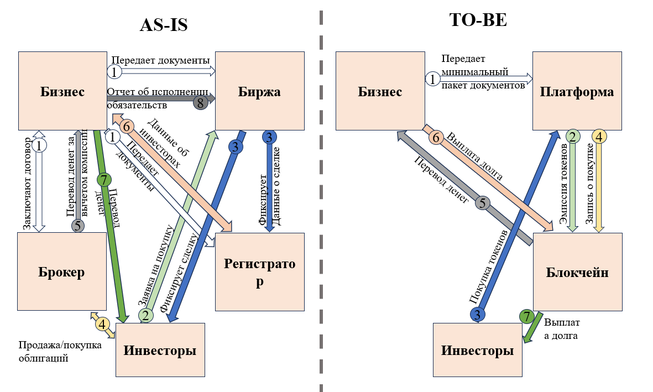
Рисунок 6. Процессы AS-IS и TO-BE
Опишу подробнее процесс выпуска классических облигаций (AS-IS):
Этап 1: подготовка и регистрация (1-3 месяца)
- 1 шаг. бизнес → биржа
передает кипу документов (проспект эмиссии, отчетность) для проверки и допуска к размещению
- бизнес → регистратор
передает документы для регистрации выпуска облигаций и ведения реестра будущих владельцев
- бизнес → брокер
заключает договор на организацию размещения и торговое обслуживание
Этап 2: размещение и продажа (1-2 недели)
- 2 шаг. инвесторы → биржа; биржа → регистратор;
отправляю заявку на покупку на биржу, выпустившую облигацию
- 3 шаг. биржа инвестор; биржа → регистратор;
фиксирует сделку и направляет данные об этом в регистратор
- 4 шаг. инвестор → брокер
Производят расчет за покупку облигации
- 5 шаг. брокер →бизнес
- выплачивает деньги за покупку облигации за вычетом комиссии
Этап 3: выплата долга
- 6 шаг. Бизнес → регистратор
- получает данные об инвесторах, в пользу которых необходимо произвести выплаты
- 7 шаг. бизнес → инвестор
- выплачивает номинал + проценты по облигации
- 8 шаг. Бизнес → биржа
эмитент (бизнес) отчитывается об исполнении обязательств.
Теперь рассмотрим целевой процесс (TO-BE):
Этап 1: подготовка и регистрация (не более недели)
- 1) Бизнес → платформа; 2) платформа → блокчейн
Бизнес предоставляет данные платформе (оператору информационной системы) и после решения об эмиссии ЦФА все фиксируется в распределенном реестре
Этап 2: размещение и продажа
- 3) Инвестор→ платформа; 4) платформа→ блокчейн; 5) блокчейн → бизнес
После покупки эмитентом ЦФА на платформе автоматически происходит процесс выплаты денег бизнесу
Этап 3: выплата долга
- Бизнес→ блокчейн; блокчейн → инвесторы
Также автоматизирован и процесс выплат номинала + дохода по ЦФА и для инвестора
Таким образом, процесс выпуска классических облигаций (AS-IS) характеризуется исключительной сложностью и длительностью. В нём задействовано множество сторон: компания-эмитент вынуждена взаимодействовать с биржей, брокером, регистратором, а часто и с платежным агентом.
В отличие от этого, выпуск цифровых финансовых активов (TO-BE) представляет собой упрощенную и автоматизированную процедуру. Круг действующих лиц сужается до трех: бизнеса, платформы-оператора и инвесторов. Минимальный пакет документов подается единожды, а все ключевые действия выполняются автоматически через смарт-контракты. [9]

4.2 Особенности обращения и погашения гибридного токена
Для корректной работы гибридных токенов, предусматривающих два варианта погашения (услуга или денежный эквивалент), необходимо использовать специализированный стандарт токенизации, аналогичный ERC-1155. Данный стандарт обеспечивает полу взаимозаменяемость. Он позволяет в рамках одного выпуска управлять набором токенов, которые идентичны по своим базовым свойствам, но при этом каждый токен индивидуален и подлежит учёту отдельно. Ключевой особенностью является структура идентификатора токена (token Id), который состоит из двух частей: ID эмиссии и порядкового номера (для уникальной идентификации в рамках эмиссии). Это позволяет инвестору осуществлять точное, адресное погашение конкретных токенов, что необходимо, если он решит конвертировать часть токенов в услугу. Этап погашения таких токенов отображен на рисунке ниже.
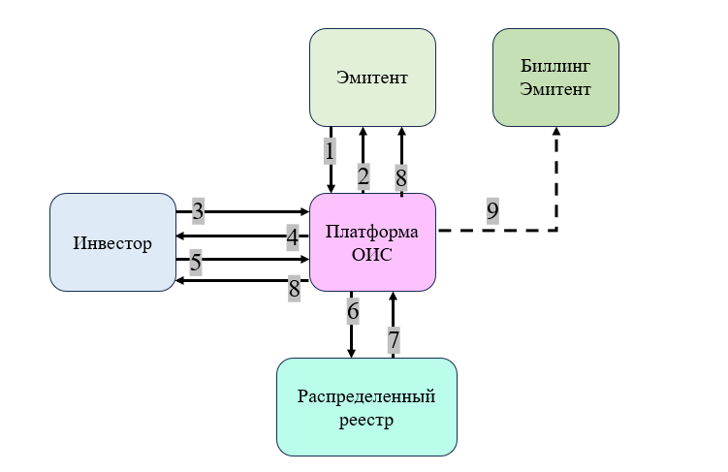
Рисунок 7. Процесс погашения гибридного токена как услуги
- Эмитент → Платформа ОИС: запрос на формирование оферты о погашении.
Цель: Эмитент, выбрав конкретный диапазон токенов по их уникальным номерам, инициирует процесс погашения. Цель запроса — получить от платформы QR-код, содержащий подписанное предложение (оферту) для передачи инвестору.
- Платформа ОИС → Эмитент: возврат сгенерированной оферты в виде QR-кода.
Цель: Платформа проверяет права эмитента на указанные токены, формирует цифровую оферту (документ с ID выпуска, номерами токенов, сроком действия), подписывает её своим приватным ключом и преобразует в QR-код.
- Инвестор → Платформа ОИС: запрос деталей оферты после сканирования QR-кода.
Цель: устройство инвестора, сканируя QR-код, извлекает закодированный URL и автоматически отправляет запрос к платформе для получения полного содержимого и верификации оферты (список токенов, данные эмитента, условия погашения).
- Платформа ОИС → Инвестор: возврат верифицированных данных оферты.
Цель: Платформа проверяет целостность и срок действия оферты, расшифровывает её и возвращает инвестору структурированные данные для отображения в интерфейсе, позволяя принять осознанное решение о погашении.
- Инвестор → Платформа ОИС: подтверждение погашения с цифровой подписью.
Цель: Инвестор, соглашаясь с условиями, инициирует погашение. Интерфейс платформы создаёт криптографическую подпись на основе оферты, используя приватный ключ инвестора. Эта подпись является юридически значимым подтверждением согласия на списание указанных токенов и отправляется платформе.
- Платформа ОИС → Распределенный реестр (смарт-контракт): транзакция на исполнение погашения.
Цель: Платформа, убедившись в наличии двух валидных подписей (своей и инвестора), формирует и подписывает транзакцию, которая оформляется в смарт-контракт.
- Распределенный реестр → Платформа ОИС: событие об успешной фиксации погашения.
Цель: смарт-контракт, получив транзакцию, проверяет подписи и права, безвозвратно сжигает указанные токены.
- Платформа ОИС → Инвестор: финальное уведомление об успехе.
Цель: на основании полученного от блокчейна события платформа немедленно уведомляет инвестора о завершении операции, подтверждая факт погашения токенов и активации права на услугу.
Параллельно: Платформа ОИС → Эмитент: рабочее уведомление.
Цель: одновременно платформа направляет эмитенту формализованное уведомление о том, что инвестор погасил токены, с приложением всех деталей для начала оказания услуги.
- (Опционально) Платформа ОИС → Биллинг-система эмитента: автоматическая команда на исполнение.
Цель: если эмитент имеет автоматизированные системы (биллинг, CRM), платформа дополнительно отправляет в них команду на создание заказа или активацию услуги. Это обеспечивает мгновенный запуск бизнес-процесса без ручного вмешательства сотрудников эмитента.

4.3 Модульная архитектура платформы токенов
Для отображения потоков данных между модулями, участвующими в процессе ниже изображен рисунок 8. Он дает представление о модулях, участвующих на всех этапах жизненного цикла токена: эмиссия, обращение и погашение.
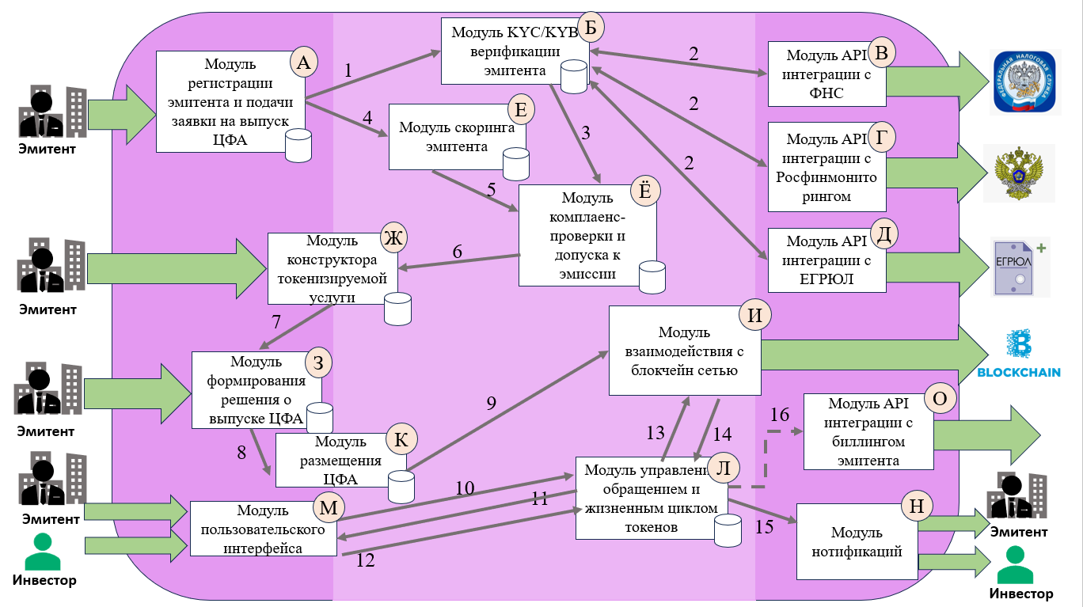
Рисунок 8. Модульная архитектура платформы токенов
Подробная информация о функциях каждого модуля описана в таблице 5.
Таблица 5. Описание модулей сервиса
№ | Название модуля | Тип | Основная функция | Получает данные от | Передает данные
А | Модуль регистрации эмитента и подачи заявки на выпуск ЦФА | Внешний | Регистрация компании-эмитента на платформе, сбор анкетных данных, загрузку учредительных документов | Эмитент | Б, Е
Б | Модуль KYC/KYB верификации эмитента | Внутренний | Осуществляет автоматическую проверку эмитента по данным государственных и ведомственных источников. [10] | А | В, Г, Д, Ё
В | Модуль API интеграции с ФНС | Внешний | Реализует двустороннюю интеграцию с сервисами ФНС | Б | Б
Г | Модуль API интеграции с Росфинмониторингом | Внешний | Обеспечивает взаимодействие с базами Росфинмониторинга для проверки эмитента | Б | Б
Д | Модуль API интеграции с ЕГРЮЛ | Внешний | Автоматически запрашивает сведения об эмитенте в базе ЕГРЮЛ | Б | Б
Е | Модуль скоринга эмитента | Внутренний | Выполняет финансово-аналитическую оценку эмитента на основе предоставленных данных. Сравнивает результаты с отраслевыми нормативами и присваивает внутренний скоринговый рейтинг. | А | Ё
Ё | Модуль комплаенс-проверки и допуска к эмиссии | Внутренний | Производит комплексный анализ компании и её решения о выпуске ЦФА. [11] Проверяет соответствие требованиям законодательства (в т.ч. 259-ФЗ). На основе собранных данных формирует заключение о допуске эмитента к эмиссии | Б, Е | Ж
Ж | Модуль конструктора токенизируемой услуги | На стыке (внешне-внутренний) | Обеспечивает совместное взаимодействие эмитента и платформы при разработке параметров структуры токенизируемой услуги | Ё, эмитент | З
З | Модуль формирования решения о выпуске ЦФА | Внешний | Формирует итоговое решение эмитента о выпуске ЦФА на основе параметров, согласованных в модуле конструктора | Ж, эмитент | К
К | Модуль размещения ЦФА | На стыке (внешне-внутренний) | Публикация ЦФА и организация торгов. Обеспечивает работу торговой площадки для первичного и вторичного рынка. | З | Модуль И
И | Модуль взаимодействия с блокчейн-сетью | Внутренний | Технологический шлюз в блокчейн. Отправляет транзакции и предоставляет данные о событиях в реестре. | К, Л | Блокчейн-сеть, Л
Л | Модуль управления обращением и учёта владельцев | Внутренний | Центральный реестр и процессный модуль. Ведёт учёт токенов и владельцев, управляет полным процессом погашения. | М, И | М, И, Н, О
М | Модуль пользовательского интерфейса | Внешний | Единый веб-интерфейс для эмитентов и инвесторов. Для операций с платформой и подтверждения погашения токенов. | Эмитент, Инвестор, Модуль Л | Модуль Л
Н | Модуль нотификаций | Внешний | Сервис отправки уведомлений участникам. | Модуль Л | Эмитент, Инвестор
О | Модуль API интеграции с биллингом эмитента (опциональный) | Внешний | Канал автоматической передачи данных о погашении в системы эмитента. | Модуль Л | Биллинг-система эмитента

Разъяснение этапов процесса:
1. Модуль регистрации эмитента и подачи заявки на выпуск ЦФА (А) → Модуль KYC/KYB верификации эмитента (Б): передача анкетных и регистрационных данных эмитента для проверки.
Для чего: чтобы запустить процесс автоматической верификации компании по государственным источникам.
2. Модуль KYC/KYB верификации эмитента (Б) → Модули API интеграции с ФНС (В), Росфинмониторингом (Г) и ЕГРЮЛ (Д): двусторонний обмен запросами и результатами проверки.
Для чего: чтобы получить официальные сведения о компании из внешних государственных систем и подтвердить её легальный статус.
3. Модуль KYC/KYB верификации эмитента (Б) → Модуль комплаенс-проверки и допуска к эмиссии (Ё): передача сведений о результатах верификации.
Для чего: чтобы использовать подтверждённые данные при дальнейшем анализе соответствия требованиям законодательства.
4. Модуль регистрации эмитента и подачи заявки на выпуск ЦФА (А) → Модуль скоринга эмитента (Е): передача регистрационных и финансовых данных.
Для чего: чтобы система скоринга могла провести оценку финансовой устойчивости эмитента.
5. Модуль скоринга эмитента (Е) → Модуль комплаенс-проверки и допуска к эмиссии (Ё): передача результатов скоринговой оценки.
Для чего: чтобы учесть финансово-аналитические показатели при принятии решения о допуске к эмиссии.
6. Модуль комплаенс-проверки и допуска к эмиссии (Ё) → Модуль конструктора токенизируемой услуги (Ж): передача заключения о соответствии эмитента требованиям.
Для чего: чтобы разрешить эмитенту перейти к формированию параметров цифрового актива.
7. Модуль конструктора токенизируемой услуги (Ж) → Модуль формирования решения о выпуске ЦФА (З): передача согласованных параметров выпуска.
Для чего: чтобы на основе согласованных данных подготовить итоговое решение о выпуске цифрового финансового актива.
8. Модуль формирования решения о выпуске ЦФА (З) → Модуль размещения ЦФА (К): передача решения о выпуске и метаданных актива.
Для чего: чтобы инициировать регистрацию выпуска токенов в распределённом реестре.
9. Модуль размещения ЦФА (K) → Модуль взаимодействия с блокчейн-сетью (И): передача информации о зафиксированном выпуске в блокчейне.
Для чего: чтобы разместить токены на торговой площадке и сделать их доступными для инвесторов.
10. Модуль пользовательского интерфейса (М) → Модуль управления обращением и учёта владельцев (Л): передача запроса от эмитента на погашение конкретных токенов.
Для чего: инициировать процедуру погашения. Эмитент через интерфейс модуля М указывает, какие токены (по номерам) он готов принять для обмена на услугу.
11. Модуль управления обращением и учёта владельцев (Л) → Модуль пользовательского интерфейса (М): передача сформированной цифровой оферты на погашение, подписанной платформой.
Для чего: чтобы модуль М сгенерировал уникальную веб-страницу (ссылку в QR-коде) для инвестора, на которой тот сможет увидеть детали и подтвердить погашение.
12. Модуль пользовательского интерфейса (М) → Модуль управления обращением и учёта владельцев (Л): передача оферты, подписанной инвестором (второй подписью).
Для чего: предоставить модулю Л полный пакет документов (оферту с двумя подписями) для формирования финальной транзакции погашения в блокчейн. Это момент получения согласия инвестора.
13. Модуль управления обращением и учёта владельцев (Л) → Модуль взаимодействия с блокчейн-сетью (И): передача финальной транзакции на погашение токенов, подписанной платформой.
Для чего: чтобы инициировать безвозвратное списание (сжигание) указанных токенов в распределённом реестре.
14. Модуль взаимодействия с блокчейн-сетью (И) → Модуль управления обращением и учёта владельцев (Л): передача события погашения, полученного из блокчейна.
Для чего: уведомить модуль Л о том, что операция погашения успешно завершена и зафиксирована в реестре. Это триггер для следующих действий.
15. Модуль управления обращением и учёта владельцев (Л) → Модуль нотификаций (Н): передача сигнала и данных для уведомления эмитента и инвестора.
Для чего: уведомить обе стороны о завершении процесса: инвестора — об активации услуги, эмитента — о необходимости её оказать.
16. Модуль управления обращением и учёта владельцев (Л) → Модуль API интеграции с биллингом эмитента (О): передача структурированных данных о подтверждённом погашении.
Цель: (Опционально) для автоматической передачи команды в операционные системы эмитента (биллинг, CRM) для незамедлительного запуска процесса оказания услуги.

5. Реклама и маркетинг
Платформа будет интересна растущим компаниям малого и среднего бизнеса, а также крупным игрокам, запускающим новые продукты. Это проекты, которым нужны средства на масштабирование, но которые хотят избежать сложных и дорогих традиционных кредитов.
В таблице ниже представлены потенциальные эмитенты, но он может также дополняться и другими компаниями поставщиками услуг для бизнеса.
Таблица 6. Компании-эмитенты. Составлено автором на основе источников 12, 13, 14.
Сфера услуг | Примеры компаний | Пример токенизированной услуги
Облачные мощности  20+ компаний | Selectel, K2 Cloud, Yandex Cloud, VK Cloud, MTS Cloud, T1 Cloud | 1 токен = пакет 1 vCPU, 2 ГБ RAM, 20 ГБ SSD
SaaS сервисы  100+ компаний | Битрикс24, METEOR, МойСклад, Контур.Эльба, WEEEK | • 1 токен = 1 рабочее место в системе на 1 месяц  • 1 токен = 1000 AI-запросов к встроенному ассистенту
Реклама и маркетинг  100+ компаний | Adventum, TWIGA, Red Collar, iconText | • 1 токен = 1000 показов рекламы  • 1 токен = 1 SEO-аудит сайта

Список инвесторов при этом еще шире, инвесторы — это десятки тысяч российских предприятий, которые ежемесячно несут затраты на различные необходимые для бизнеса сервисы. При этом, с помощью платформы, все деньги, которые компания платит за хостинг, рекламу или CRM превратятся из операционных расходов в активы.
Привлечь компании-эмитенты на платформу не составит труда. Список потенциальных эмитентов хоть и не маленький, но вполне обозримый. Команда платформы будет целенаправленно работать с растущими компаниями из этих секторов, предлагая им решение для быстрого финансирования. По мере роста популярности и успешных кейсов, потенциальные эмитенты будут приходить на платформу уже сами.
Инвесторы, в первую очередь, будут приходить благодаря самим компаниям-эмитентам. Эмитенты напрямую заинтересованы в рекламе своих ЦФА, чтобы привлечь максимум финансирования и создать пул лояльных клиентов. Более того, согласно Федеральному закону № 259-ФЗ, они обязаны публиковать информацию о выпуске цифровых финансовых активов на своем официальном сайте. [15]
В свою очередь платформа будет зарабатывать на комиссиях с ключевых операций. Основной доход поступит от эмитентов, с них необходимо будет взимать комиссию за выпуск цифровых финансовых активов, которая может рассчитываться как процент от общего объема эмиссии. Дополнительный постоянный доход будет формироваться за счет торговых операций: с каждой сделки купли-продажи токенов будет взиматься небольшая комиссия.
Прямыми конкурентами являются другие платформы-операторы информационных систем, также работающие с цифровыми финансовыми активами. Тем не менее, наша платформа обладает фундаментальным преимуществом, так как она изначально заточена исключительно под выпуск стандартизированных гибридных токенов будущих B2B-услуг. Эта узкая специализация позволяет существенно упростить и ускорить процесс эмиссии для поставщиков услуг, что значительно снижает временные и финансовые издержки эмитентов. Кроме того, поскольку в текущих условиях обмен токенами между разными технологическими платформами затруднен, создание отдельной, специализированной площадки позволит обеспечить необходимую ликвидность, сконцентрировать весь объем торговли именно этим классом активов в разработанной платформе.

Вывод
Таким образом, разработанная платформа предоставляет возможность получить финансовую выгоду обеим сторонам: компании-поставщику услуги и компании-потребителю услуги. Для бизнеса-инвестора это означает принципиально новый подход к управлению расходами: средства, направляемые на необходимые затраты, перестают быть просто издержками, они становятся инвестиционным инструментом. С другой стороны, для эмитентов платформа открывает не только быстрый и дешевый канал финансирования, но и мощный маркетинговый инструмент. Инновационность решения заключается в создании безопасной экосистемы, где технологические и регуляторные механизмы обеспечивают устойчивость и доверие всех участников. В то же время стандартизация и автоматизация через смарт-контракты существенно снижают транзакционные издержки для всех участников.

Список использованной литературы
  - Опрос о получении налогового вычета https://npfsberbanka.ru/news/60838/
  - Об упрощенной системе получения налогового вычета https://www.nalog.gov.ru/rn77/ndfl_easy/
  - О совместимости различных вычетов Как совмещать НДФЛ-вычеты по декларации с упрощенными вычетами
  - Информация про МСС-коды https://journal.sovcombank.ru/sberezheniya/mss-kodi-chto-eto-i-kak-proverit-chtobi-poluchit-keshbek
  - Налоговый кодекс https://www.consultant.ru/document/cons_doc_LAW_28165/946cbfc58c05e1392615a251973beb32dc79f94e/
  - Информация о конкурентах сервиса https://vernitenalog.ru/
  - Инструкция по использованию СБП https://sbp.nspk.ru/blog/instrukciia-po-ispolzovaniiu-sbp
  - Офлайн оплата с помощью NFC СБПэй https://journal.sovcombank.ru/sberezheniya/lovkost-ruk-i-nikakogo-moshennichestva-kak-oplachivat-tovar-bez-nalichki-i-bankovskoi-karti
  - О ЦФА, как о способе привлечения финансирования https://secrets.tbank.ru/razvitie/cfa/
  - О процедуре KYC https://dialot.ru/base/faq/izuchaem-temu-vypuska-obligatsiy-dlya-svoego-predpriyatiya-chto-takoe-protsedura-kyc-na-birzhe-i-kak/
  - про проверку эмитентов https://bosfera.ru/bo/prozrachen-li-emitent-cfa
  - 11 Лучших рекламных агентств России 2025: рейтинг маркетинговых агентств https://vzlet.media/blog/luchshie-reklamnye-agentstva-rossii/
  - Самый полный список российских сервисов для управления проектами и задачами 2025 https://vc.ru/services/1820356-samyi-polnyi-spisok-rossiiskih-servisov-dlya-upravleniya-proektami-i-zadachami-2025
  - Рейтинг провайдеров IaaS https://www.cnews.ru/reviews/rejting_provajderov_iaas_enterprise_2024/review_table/f8416a38f3e27d69c005f7be8c1220363676bbf6
  - 259-ФЗ
https://www.consultant.ru/document/cons_doc_LAW_358753/fe91baf16ec103db8961788ed99cd65b0cb5f008/

